原位表面增强拉曼散射 (SERS) 实验：激发波长为 632.8 nm，来自氦氖激光器，使用 50 倍物镜将入射激光聚焦到电极上并收集背向散射光。实验前使用Si晶片（520.6 cm−1）校准拉曼频率。Au@SiO2纳米颗粒作为表面增强剂。

实验样品：Ru薄膜
电沉积在0.1 M HClO4 电解液中进行，将Au基底浸入在5 mM RuCl3∙xH2O溶液中，设定恒定电流密度为 −1 mA cm-2，持续60秒（如若信号弱则可持续时间更长），从而得到Au基底表面的Ru薄膜。

Raman测试： 电解液为0.1 M HClO4 溶液（ClO4-，933 cm−1）。Au基底的Ru薄膜为工作电极，Ag/AgCl为参比电极，碳棒为对电极的光谱电化学电池进行 SERS 测量。将Au@SiO2纳米颗粒添加到Ru薄膜表面以增强拉曼信号。

首先，收集一个Ru薄膜的空白信号（如下图），只出现一个峰在933 cm−1，归于ClO4-。然后在工作电极施加1.4 V（vs. RHE）恒电压氧化10分钟得到Ru@1.4 V样品，在不施加电压情况下收集Raman信号（如下图），除了ClO4-信号，主要多了位于875 cm−1的峰，归于吸附在RuO2的OHad。如果这个峰没出现，可尝试改变氧化电位（1.3V~1.5 V之间）以及氧化时间。接下来需要进行的测试是，往电解液中通入H2，然后记录氧化后的Ru@1.4 V在-0.4 V，-0.3 V, -0.2 V， -0.1 V， 0 V，0.1 V, 0.2 V, 0.3 V, 0.4 V横电位下的Raman信号，理论上OHad的峰应该都存在。最后，再测一下彻底氧化后的Ru薄膜（氧化电位大概是1.6V~1.7V之间10分钟）在不施加电压情况下的Raman信号。
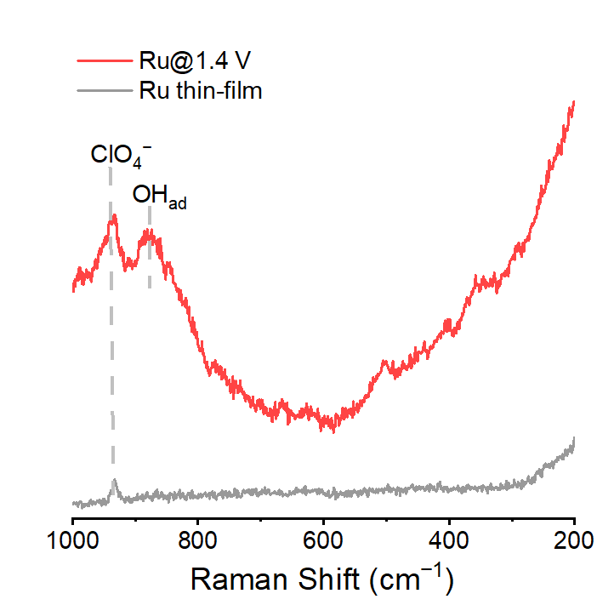
测试需求：
1. Ru薄膜以及Ru@1.4 V样品在开路状态的Raman信号，测试结果应和以上结果类似。
2. Ru@1.4 V样品在H2条件下在-0.4 V，-0.3 V, -0.2 V， -0.1 V， 0 V，0.1 V, 0.2 V, 0.3 V, 0.4 V横电位下的Raman信号，理论上OHad的峰应该都存在。
3. Ru薄膜在彻底氧化后的Raman信号（氧化电位大概是1.6V~1.7V之间10分钟）。

测试可能出现的问题
- 如果Ru薄膜的空白信号出现不了，建议将Ru在-0.4V~0.1 V之间扫50圈CV，扫速50 mV s-1将Ru还原。
- 如果氧化Ru的结果不是很好，建议增加氧化电位和氧化时间，比如1.5 V氧化15 min。
- 如果还是测的有问题，那就只能打磨Au片，同时改变Ru镀层厚度。建议电镀时间（我们将提供镀Ru溶液，含有5 mM RuCl3 xHO的0.1 M HClO4中）。同时增加电镀时间，电镀时间如5到10 min。

